富荣固收：债市短期震荡，后续或有下行机会
观点：
国内方面：当前经济内需偏弱、内生修复动力有待巩固，基本面仍将承压。在三季度政策真空期的背景下，基本面惯性趋势难改。
央行持续呵护市场态度明确，资金利率有望维持在相对低位区间运行。短期虽有税期、跨季等扰动，但风险总体可控，预计税期后跨季前资金面或迎来宽松时段，货币政策或将维持稳健偏松基调。
海外及其他：外部环境对国内债市边际影响在增加。美联储降息预期波动可能引发美债利率变动。特朗普关税全面落地及地缘冲突升级可能阶段性扰动全球贸易、资本流动及风险偏好。
上周（2025年6月9日-2025年6月13日，以下简称上周）债市呈现窄幅波动特征，关键利率点位博弈加剧。展望后市，长债利率下行阻力仍存，短期内或维持震荡偏多。破局关键点或在于：1.银行增配；2.存单收益率持续下行；3.货币政策的新增利多等。
重启买债预期下短端确定性或较强，若短端进一步打开想象空间，长端利率或将迎来更为明确的走势，曲线有望整体下移。

1、上周高频数据
美通胀放缓，美国5月核心PPI环比温和增值0.1%，低于预期，导致美联储降息预期升温。截至6月13日，美元指数下跌1.07%，在岸人民币涨0.05%，英镑涨0.35%，欧元涨1.37%。
图一：主要货币变化率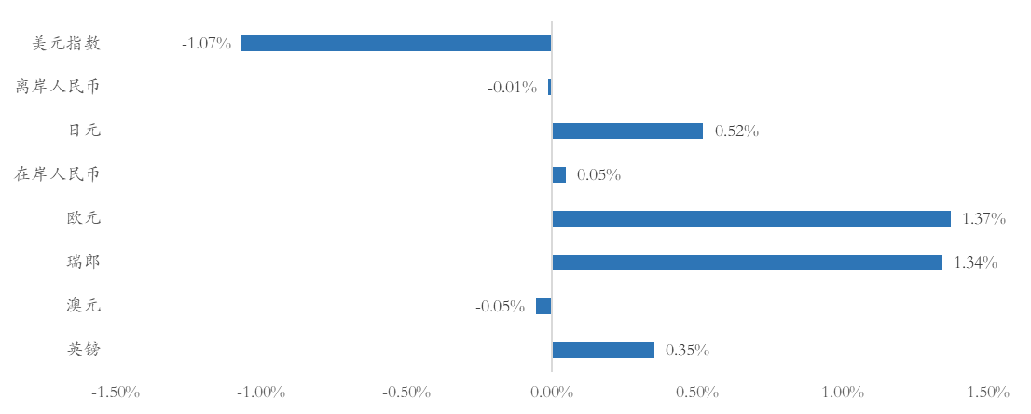数据来源：wind，富荣基金；统计区间：20250609-20250613

2、上周债券市场
资金面整体宽松。DR001下行0.02bp至1.41%，DR007下行3.03bp至1.50%，R001上行1.43bp至1.46％，R007上行2.97bp至1.58％，GC001上行11.70bp至1.58%，GC007上行3.70bp至1.60％。
受资金宽松支撑，债市整体下行。1Y、5Y、10Y、30Y国债收益率分别较前一周变化-1.00bp、-0.12bp、-1.07bp、-2.65bp至1.4002％、1.5447％、1.6440％、1.8495％。
图二：资金面变化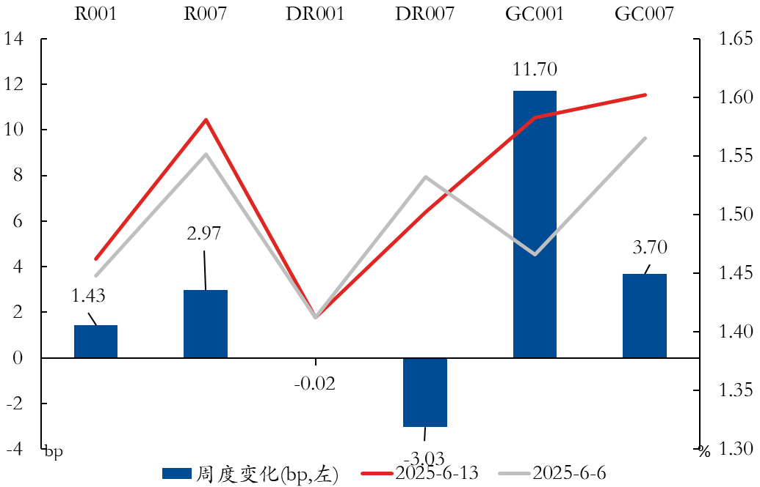
数据来源：wind，富荣基金；统计区间：20250609-20250613
图三：国债周度变化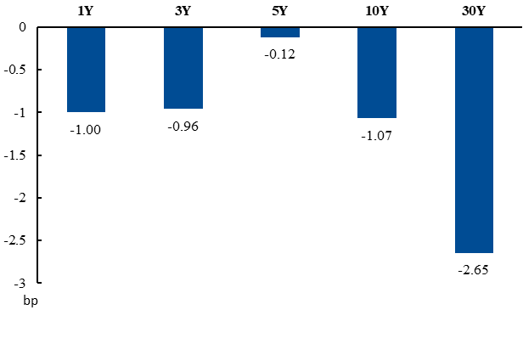
数据来源：wind，富荣基金；统计区间：20250609-20250613
上周超万亿存单到期，但资金面整体平稳。
信用债收益率整呈全面下行趋势，5Y品种下行幅度更大达到5bp左右，曲线进一步平坦化。利差方面，长端利差收窄幅度明显更大，短端各品种有上有下，相较压缩并不明显。
图四：信用债收益率变化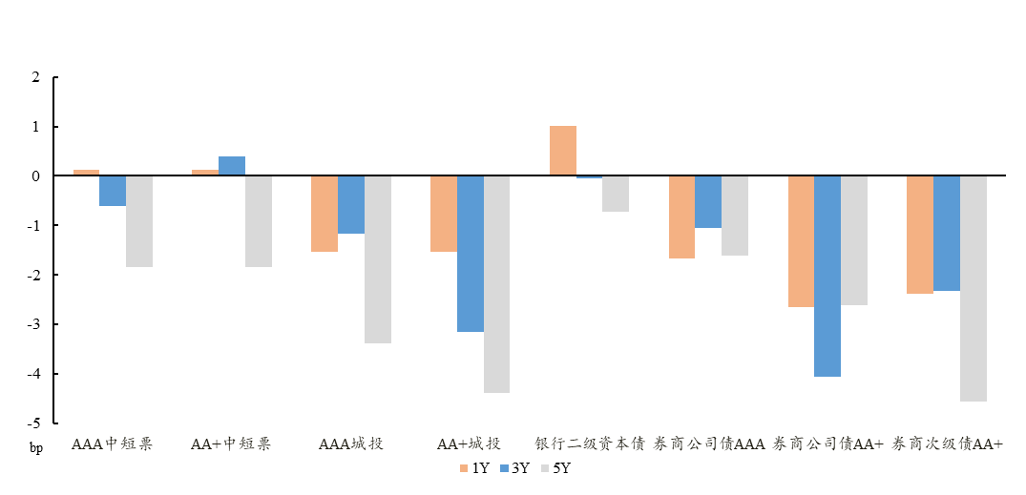数据来源：wind，富荣基金；统计区间：20250609-20250613
图五：信用利差变化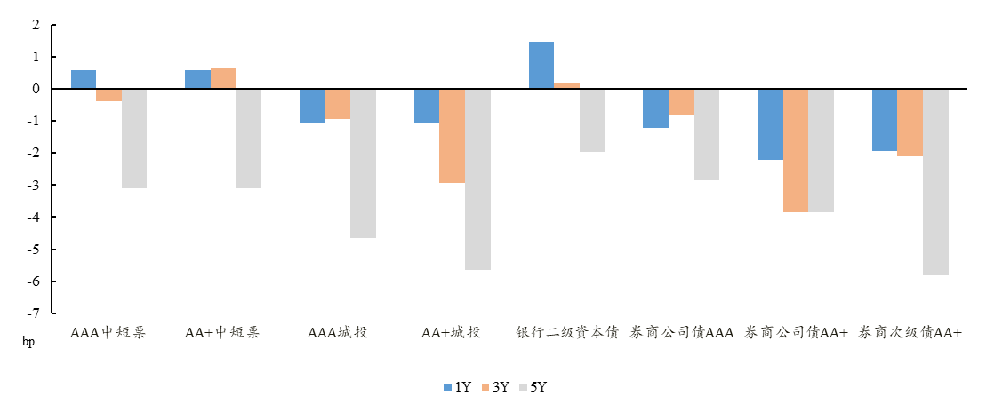数据来源：wind，富荣基金；统计区间：20250609-20250613

风险提示：
1、本材料中的信息均来源于我们认为可靠的已公开资料和合作客户的研究成果，但本公司及研究人员对这些信息的准确性和完整性不作任何保证，也不保证本材料所包含的信息或建议在本材料发出后不会发生任何变更，且本材料仅反映发布时的资料、观点和预测，可能在随后会作出调整。2、本材料中的资料、观点和预测等仅供参考，在任何时候均不构成对任何人的个人推荐。市场有风险，投资需谨慎。

